* **Escola Municipal de Ensino Fundamental**

Descrição: Descrição: MCj02515030000[1]



**“Arnaldo Francisco dos Santos”**

Rua Vital Brasil, nº 140 – Bairro Esperança.

Fone (0xx49) 33421197 Whats: 49-999423220 – Galvão – SC

escola.arnaldosantos@gmail.com

**3ª APOSTILA**

**ATIVIDADES REMOTAS - 2021**

Prezados Pais, Responsáveis e Alunos!

Estamos encaminhando apostila com atividades dos conteúdos programados para turma de seu filho (a) a serem realizados nos próximos 15 dias de aula. Quinzena que compreende a semana de **23/03/2021 a 06/04/2021.**

Solicitamos aos Pais que após a conclusão de todas as atividades, deixem na mesma embalagem que receberam, pois na entrega de novos materiais, essa apostila deverá ser devolvida para avaliação e correção pelos Professores.

**Aluno(a):**__________________________________________________

**Turma: 9º ano Turno: Matutino**

**Professores: Genoeva Lurdes Maculan, Lidiane Artuso de Almeida, Lidimara Cunico Cenci, Rose Ester Miglioretto, Rubieli Aparecida Garbin, Samuel Moschen, Renara Loureiro, Silvana Grigolo Ferreira, Vilma Laux Bett**

**PROJETO NORTEADOR**

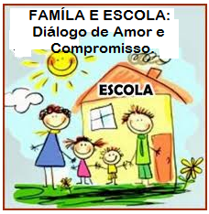

**Escola Municipal de Ensino Fundamental “Arnaldo Francisco dos Santos.”**

**Galvão/SC, _____ de_______________ de 2021.**

**Professor: Rose Ester Miglioretto.**

**Aluno(a):_______________________________________ Turma: 9º ano.**

**Componente Curricular: Língua Portuguesa.**

**Atividades a distância**



Hoje vamos estudar um pouquinho de gramática. Você sabe o que é sujeito e predicado numa frase? E qual a função desses elementos para nossa língua?

Para isso, vamos assistir ao vídeo a seguir:<https://www.youtube.com/watch?v=6whEKhxh7n8>

**Sujeito e predicado**

Para que a oração tenha significado, são necessários alguns termos básicos: os termos essenciais.

A oração possui dois termos essenciais: o **sujeito** e o **predicado**.

**Sujeito:** termo sobre o qual o restante da oração diz algo.

**Por Exemplo:**

**Um pião e uma bola** estavam numa gaveta, junto com outros brinquedos.

**Predicado:** termo que contém o verbo e informa algo sobre o sujeito.

**Por Exemplo:**

Um pião e uma bola **estavam numa gaveta, junto com outros brinquedos.**

**ATIVIDADE:**

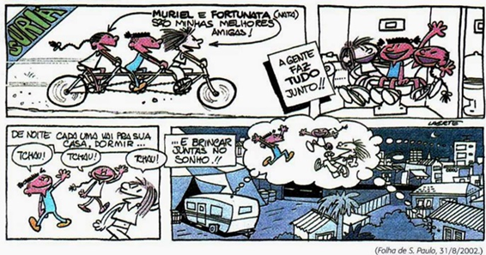

1) Identifique o sujeito do 1º quadrinho.

____________________________________________

2) Na tira: “A gente faz tudo junto”. A classificação do sujeito é

(a) sujeito simples.

(b) sujeito composto.

(c) sujeito indeterminado.

3) no texto: “de noite, cada uma vai pra sua cama, dormir...” o sujeito presente na frase é

(a) “de noite”

(b) “cada uma”

(c) “vai pra sua cama”

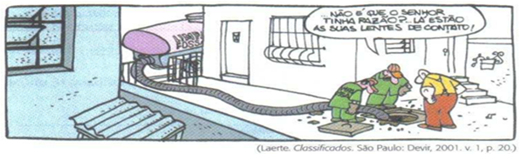

4) Leia a tira e resolva as questões propostas.

Na oração “Lá estão as suas lentes de contato!”Qual é o sujeito? ______________________________________________________

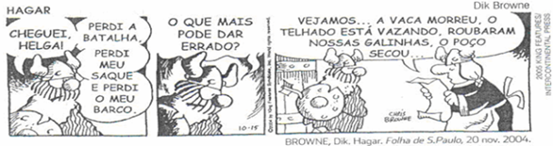

5) “O homem e a fera vivem livres de fomes e fadigas." Nesta oração, determine o sujeito e o predicado.

Sujeito:

Predicado:

**Escola Municipal de Ensino Fundamental “Arnaldo Francisco dos Santos”.**

**Galvão/SC, ___ de _________________ de 2021.**

**Professor: Samuel Moschen.**

**Aluno (a):________________________________________ . Turma: 9º ano.**

**Disciplina: História.**

**AS LEIS ABOLICIONISTAS**

**Lei Eusébio de Queirós (1850):** proibiu o tráfico de escravizados da África para o Brasil. Na prática, estava proibida a entrada de escravizados nos portos brasileiros. Ressaltava que o comércio entre as províncias continuava sendo permitido.

**Lei do Ventre Livre (1871):** Os escravizados nascidos a partir da data de assinatura da lei eram livres, porém, até os 8 anos a criança deveria ficar sob a autoridade do senhor, e senhor/proprietário decidir se libertava a criança definitivamente e recebia uma quantia (multa), ou permanecia com os serviços dela até os seus 21 anos.

**Lei dos Sexagenários (1885):** D. Pedro II aprovou a lei que tornava os escravizados acima de 60 anos livres, porém, exigia uma indenização por meio de trabalho de 3 anos dos mesmos. A lei gerou críticas, pois além de ser raro os escravizados chegarem aos 60 anos ou mais, não lhes era dado qualquer amparo depois de sua libertação.

**Lei Áurea:** A pressão interna e externa aumentaram para a abolição definitiva da escravidão. Em tal contexto, no dia 13 de Maio de 1888, a Princesa Isabel e seus conselheiros, assinaram a Lei Áurea, declarando extinta a escravidão no Brasil.

**LIBERDADE! E AGORA?**

A Lei Áurea que tornou os escravizados libertos no país, não veio acompanhada de políticas públicas e ações que pudessem efetivamente integrar os afrodescendentes libertos ao exercício pleno da cidadania. Assim, as comunidades afro-brasileiras continuaram a passar dificuldades, mas sempre lutando por melhores condições de vida.

**ATIVIDADE 1:**

Considerando as leis abolicionistas, assinale a alternativa correta:

1. ( ) A Lei Áurea estabeleceu o fim do tráfico de escravizados;
2. ( ) A Lei dos Sexagenários, libertava os escravizados nascidos somente em 1860;
3. ( ) A Lei Eusébio de Queirós decretou a libertação dos escravizados acima de 60 anos;
4. ( ) A Lei do Ventre Livre atendeu, ainda que com ressalvas, crianças e jovens;

**CONSIDERAÇÕES GERAIS:**

* Em relação as duas últimas apostilas, estudamos sobre o longo e difícil processo de abolição da escravidão no Brasil;
* Compreendemos que protagonizaram tal processo, escravizados, afro-brasileiros livres, alguns homens brancos.
* O movimento abolicionista, bem como, a pressão interna e externa;
* O fato que resultou na assinatura da Lei Áurea em 13/05/1888.
* Ainda, ressaltamos que em 1888 os recém-libertos não tiveram o apoio do governo em relação a sua integração para exercer a cidadania brasileira de forma plena;
* Assim, as comunidades afro-brasileiras continuaram lutando e ainda lutam para superar as desigualdades históricas existentes no país.

**Escola Municipal de Ensino Fundamental “Arnaldo Francisco dos Santos”**

**Galvão/SC, _____ de_______________ de 2021.**

**Professora: LIDIANE ARTUSO DE ALMEIDA**

**Aluno(a): __________________________________Turma: 9º 01**

**Componente Curricular: Matemática**

Divisão de números decimais: Copie os exemplos no caderno e depoi faça as atividades no caderno:

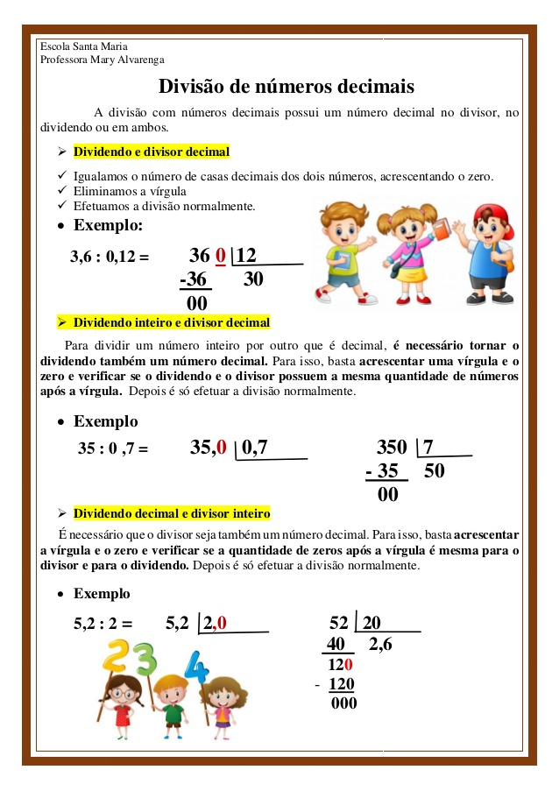

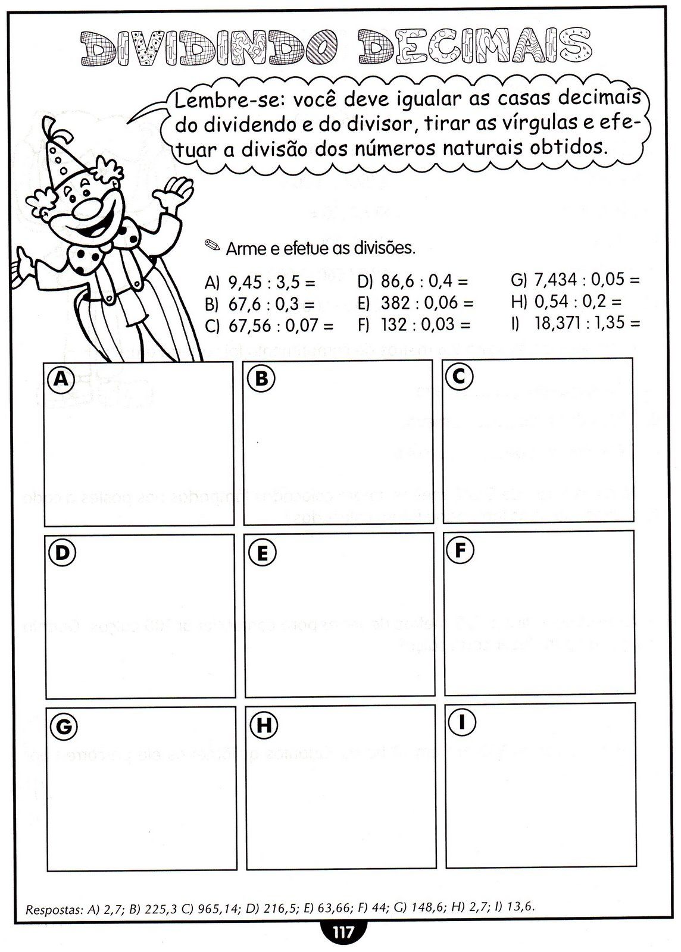

NÚMEROS RACIONAIS:

SÃO CONSIDERADOS NÚMEROS RACIONAIS, OS NÚMEROS :FINITOS, INFINITOS PERIÓDICO ( OU SEJA, NÚMEROS QUE SE REPETEM APÓS A VÍRGULA)

Ex: 10/4 a divisão 10 dividido por 4= 2,5 finito

Ex:2/6 a divisão 2 dividido por 6= 0,333333….infinito periódico:( dizima periódica)

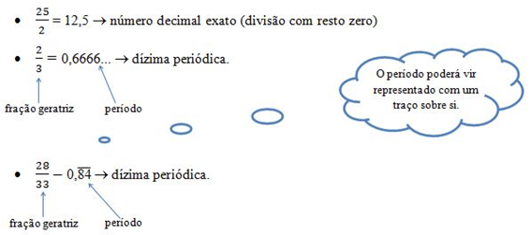Agora é sua vez:

Depois de ler os exemplos acima faça a atividade.

Realize as divisões e indique se é finita ou infinita periódica(dízima periódica):

a) 20:3

b) 17:5

c) 79:3

d) 37:5

e) 74:8

f) 6:5

g) 39:6

h) 87:9

i) 58:3

j) 47:3

**Escola Municipal de Ensino Fundamental “Arnaldo Francisco dos Santos”**

**Galvão/SC, ____ de _________________________ de 2021.**

**Professora: Rubieli Aparecida Garbin**

**Aluno(a):_______________________________________ Turma: 9º ano**

**Disciplina: Ensino Religioso**

**DIVERSIDADE**

O que é diversidade cultural?

Diversidade cultural são os vários aspectos que representam particularmente as diferentes culturas, como a linguagem, as tradições, a culinária, a religião, os costumes, o modelo de organização familiar, a política, entre outras características próprias de um grupo de seres humanos que habitam um determinado território.

ATIVIDADES

1º Observe a imagem:

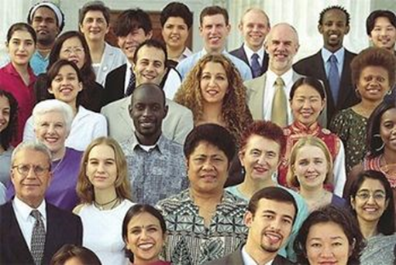

1. O que vocês observaram na imagem?

R:_____________________________________________________________________________________________________________________________________________________________________________________________________________________________________________________

1. Todas as pessoas presentes na imagem são iguais?

R:______________________________________________________________________________________________________________________________________________________________________________________________________________________________________________________

1. Quais diferenças podem ser observadas?

R:______________________________________________________________________________________________________________________________________________________________________________________________________________________________________________________

1. Pesquise no dicionário o significado de diversidade.

R:____________________________________________________________________________________________________________________________________________________________________________________________________________________________________________________________________________________________________________________

1. Cite alguns tipos de diversidade que vocês conhecem.

R:______________________________________________________________________________________________________________________________________________________________________________________________________________________________________________________

**Escola Municipal de Ensino Fundamental “Arnaldo Francisco dos Santos”**

**Galvão/SC, ____ de _________________________ de 2021.**

**Professora: Silvana Grigolo Ferreira**

**Aluno(a):_______________________________________ Turma: 9º ano**

**Disciplina: Ciências**

**Atividades remotas**

**USO DA QUÍMICA NO COTIDIANO ( continuação)**

A Química está em constante estudo para facilitar e contribuir em diversos aspectos como:

* Melhoria da assistência médica;
* Produção e melhoramento de fármacos;
* Produção de fertilizantes, pesticidas;
* Produção e transformação de plásticos, painéis solares, LEDs, materiais de construção;
* Utilização de resíduos para conservação dos recursos naturais;

O Profissional da Química é uma pessoa capacitada para conhecer, pesquisar e transformar alguns materiais. esse profissional pode atuar em diversas áreas,como, petróleo, cosméticos, alimentos, medicamentos, biocombustíveis, análises, bebidas, controle de qualidade, perícias, etc.

Exemplos da Química no nosso dia a dia.

* Quando cozinhamos, estamos realizando uma **reação química;**
* Ao tomar banho, ocorre a reação química do sabonete com nosso coA Química está presente em diversos produtos do nosso uso diário, como perfumes, shampoos, bebidas;
* Ao ingerir em excesso bebidas alcoólicas, o organismo reage ocasionando a embriaguês;
* Quando um alimento estraga, ou apodrece, está ocorrendo nele um fenômeno químico; Dentre tantos outros exemplos do cotidiano.

**E o que é uma reação química?**

É uma reação ou transformação da matéria em que ocorrem mudanças na sua composição química resultando em um ou mais produtos. Pode ocorrer pela ação da luz, do calor , da eletricidade.

* Processo de digestão;
* Combustão dos veículos;
* Ferrugem;
* Fotografias;
* Explosivos;
* Extintores;
* Próteses…

**ATIVIDADES**

**Com base nos textos e em seus conhecimentos, responda:**

**1 - Existe uma frase do cientista Lavoisier que diz** “NA NATUREZA NADA SE CRIA E NADA SE PERDE, TUDO SE TRANSFORMA”

**O que essa frase significa pra você?**

**……………………………………………………………………………………………………………………………………………………………………………………………………………………….**

**…………………………………………………………………………………………………………………………………………………………………………………………………………………**

**2- Defina o que é uma reação química.**

……………………………………………………………………………………………………………………………………………………………………………………………………………………………………………………………………………………………………………………………………………………………………………………..

3- **Além dos exemplos que estão citados no texto, cite mais 5 situações de reações químicas.**

…………………………………………………………………………………………………………………………………………………………………………………………………………………………………………………………………………………………………………………………………………………………………………………….

**Escola Municipal de Ensino Fundamental “Arnaldo Francisco dos Santos”**

**Galvão/SC, ____ de ___________________ de 2021.**

**Professora: Lidimara Cunico Cenci**

**Aluno(a):________________________________________Turma: 9º ano**

**Disciplina: Ed.Física**

Vamos dar continuidade no texto sobre **JOGOS ELETRÔNICOS.**

O jogo é definido como uma atividade de caráter lúdico com normas livremente estabelecidas pelos participantes. O esporte, por sua vez, tem regras preestabelecidas pelas diferentes instituições que regem cada modalidade esportiva, seguem ligas, federações, confederações ou comitês olímpicos.

Copie o texto acima em seu caderno e aguarde para novas atividades.

**Escola municipal de Ensino Fundamental “Arnaldo Francisco dos Santos”.**

**Galvão/SC, ___ de _________________ de 2021.**

**Professor: GENOEVA LURDES MACULAN.**

**Aluno (a):____________________________________. Turma: 9º ano**

**Disciplina: GEOGRAFIA.**

Leia o texto sobre desemprego e suas consequências e responda as atividades propostas.

**Desemprego na economia global**

O desemprego deve ser entendido como uma situação social de não emprego, na qual o indivíduo não realiza trabalho remunerado. As principais causas do desemprego estão relacionadas com os aspectos econômicos, sociais e políticos, como: crise econômica; redução de postos de trabalho; falta de qualificação profissional.

O desemprego gera inúmeros problemas, geralmente de ordem social, econômica, e até mesmo psicológica, pois afeta a qualidade de vida da pessoa, o modo de vida e o bem-estar.

O conceito de desemprego refere-se às pessoas que possuem idade para trabalhar e não estão trabalhando. Esse conceito está relacionado a uma situação social de não emprego, na qual o indivíduo não trabalha e não recebe nenhum retorno salarial.

Socialmente, entende-se como emprego a venda de mão de obra ou força de trabalho em troca de uma remuneração ou salário, que pode ser diário, semanal ou mensal, havendo vínculo empregatício ou não, caso não haja, desempenha-se o trabalho informal.

Trabalho e emprego são conceitos, muitas vezes, confundidos. De modo prático, [trabalho](https://mundoeducacao.uol.com.br/sociologia/trabalho.htm) refere-se a qualquer atividade desenvolvida no meio em que o ser humano encontra-se. Emprego, por sua vez, deve ser entendido como atividade que o indivíduo realiza e obtém salário ou remuneração em troca, significa pensar que há a venda da força de trabalho. O emprego é o desenvolvimento de uma atividade remunerada.

**Principais causas do desemprego**

As causas do desemprego são muitas, e acabam sendo complexas, pois envolvem algumas estruturas, como a social, econômica e política.

O desemprego é gerado a partir do momento que um posto de trabalho é fechado. O principal fator que gera o fechamento dos postos de trabalho é a crise econômica de um país, quando a economia não vai bem e algumas empresas, grandes ou pequenas, deixam de funcionar e demitem seus funcionários, gerando, assim, o desemprego. Essas crises podem ser setoriais, afetando mais um setor que outro, por exemplo: crise na indústria afetaria o funcionamento e existência de pequenas ou grandes [indústrias](https://mundoeducacao.uol.com.br/geografia/industrias.htm), e não afetaria o comércio.

Outro fator gerador de desemprego é a redução de custos, acontece nas indústrias e grandes empresas, que demitem funcionários a fim de reduzir sua folha de pagamento. A falta de qualificação profissional também é um forte fator de desemprego. As empresas da atualidade precisam de funcionários e colaboradores especializados, se o indivíduo não possui qualificação profissional, ele não serve mais para a vaga e acaba perdendo seu emprego.

A substituição de mão de obra também é um fator relevante nessa análise, pois muitos postos de trabalho substituem a mão de obra das pessoas pelas máquinas. Esse fator ocorreu com mais intensidade na Primeira [Revolução Industrial](https://mundoeducacao.uol.com.br/historiageral/revolucao-industrial-2.htm), quando a mão de obra humana foi substituída por máquinas. Hoje, falamos que o desenvolvimento tecnológico vem a substituir as pessoas no trabalho, gerando maquinários cada vez mais tecnológicos e sofisticados.

**Tipos de desemprego**

Os principais tipos de desemprego são: o sazonal, cíclico, friccional e estrutural.

· Desemprego sazonal: acontece em determinada época do ano. Ele é causado por variações da oferta de trabalho em algumas épocas do ano. Bastante comum na [agricultura](https://mundoeducacao.uol.com.br/geografia/agricultura.htm), em função da época de plantio e colheita, e no comércio, em função das datas comemorativas.

· Desemprego cíclico: acontece em função de alguma crise econômica ou política, pois, nesse caso, há a diminuição de produção e recessão da economia, obrigando empresas a diminuírem gastos com a mão de obra e demitirem seus funcionários.

· Desemprego friccional: acontece quando os indivíduos saem de seus empregos naturalmente em busca de uma chance melhor. Portanto, levam um tempo procurando um novo posto, caracterizando assim o desemprego friccional.

· Desemprego estrutural: acontece quando aqueles que, por motivo de qualificação, não podem atuar mais naquela empresa e são demitidos por isso. Esse fenômeno é comum em indústrias que mudam sua produção mais tradicional para uma produção automatizada.

**Consequências do desemprego**

As consequências do desemprego não são apenas sociais, elas também podem ser psicológicas, por afetar diretamente o modo de vida da pessoa, e políticas. Alguns estudos apontam que o desemprego aumenta os problemas relacionados com a saúde física e mental do trabalhador, como:

· autoestima

· insatisfação

· frustração e mudança no humor

· bem-estar

Os aspectos sociais que mais se destacam são relacionados com as condições econômicas das pessoas ou grupo familiar, como a diminuição da renda, que pode levar o indivíduo a migrar de uma [classe social](https://mundoeducacao.uol.com.br/sociologia/classe-social.htm) à outra, promovendo-se o aumento da pobreza e a consequente falta de acesso a determinados bens ou serviços, em outras palavras, a exclusão social.

Nessas circunstâncias, há a redução da qualidade de vida da pessoa, família e grupo social envolvido. Há também o aumento da [desigualdade social](https://mundoeducacao.uol.com.br/geografia/desigualdade-social.htm), que passa a ser um problema político, de ordem governamental.

**Responda as atividades a seguir lendo o texto acima e também pode ler nas páginas 24 e 25 do livro didático.**

1. Os tipos de desemprego surgem por meio das relações econômicas e sociais, dessa forma, assinale a alternativa que não se configura como um tipo de desemprego:

A) ( ) sazonal B) ( ) cíclico C) ( ) relacional D) ( ) estrutural

2. Assinale a alternativa que corresponde ao desemprego friccional:

A) ( )Desemprego que experimentam as economias em períodos de depressão econômica.

B) ( ) Desemprego que existe na economia no momento da retomada cíclica dos investimentos.

C) ( ) Desemprego que existe na economia resultado do deslocamento dos indivíduos entre empregos e a procura por novos empregos.

3. O que é desemprego?

4. Quais as consequências do desemprego?

5. Cite as principais causas do desemprego:

6. Explique cada um dos tipos desemprego e suas causas.

7. Como a substituição da mão de obra gera desemprego?

8. **Essa resposta é pessoal:** o que é trabalho? Você acha importante uma pessoa estar empregada? Por quê?

**Escola municipal de Ensino Fundamental “Arnaldo Francisco dos Santos”.**

**Galvão/SC, ___ de _________________ de 2021.**

**Professor: VILMA LAUX BETT.**

**Aluno (a):____________________________________.        Turma: 9º ano**

**Componente Curricular:ARTE.**

Na apostila passada falamos sobre, a História da Arte no Período Impressionismo. Na folha que está anexada na apostila (Branca) elabore um desenho sobre uma paisagem natural (natureza). Ocupe muito bem o espaço, use a margem e cores em seu desenho.

Realizar a atividade no caderno de arte.

Caso tenha dúvidas de como fazer,  chame a prof. pelo celular no particular.

**Escola Municipal de Ensino Fundamental “Arnaldo Francisco dos Santos.”**

**Galvão/SC, March/ April 2021.**

**Teacher: Renara Loureiro.**

**Student: _______________________________________ Grade: 9th.**

**Subject: English**

**ABOUT YOU**

* Responda algumas perguntas sobre você.

**1-** What’s your name?

______________________________________________

**2-** How old are you? I am _____ years old.

**3-** Where were you born? I was born in _______________.

**4**- Are you tall or short? I am________________________.

**5-** What color are your eyes?

( ) brown ( ) blue ( ) black ( ) green

**6-** What color is your hair? (blond, red, brown, black).

My hair is ______________________________________.

**7-** Your address:

**a-**  Where do you live?

I live at __________________(number)___________________________(street, avenue)_________________(zip code) ______________________________(town)

(state) _________________________(country)__________________________.

**b-** What is your telephone number? My telephone number is __________________.

**8**- Consulte o quadro abaixo e encontre respostas para as frases.

|  |  |  |
| --- | --- | --- |
| **Nice to meet you.** | **Goodbye!** | **Good morning!** |
| **I am well, thanks.** | **My name is Carol.** |  |

**a-** Good morning!

______________________________________

**b-** What’s your name?

______________________________________

**c-** How are you?

______________________________________

a- This is my friend Carol.

______________________________

b- Goodbye!

______________________________

9- Veja o Modelo e preencha com seus dados pessoais:

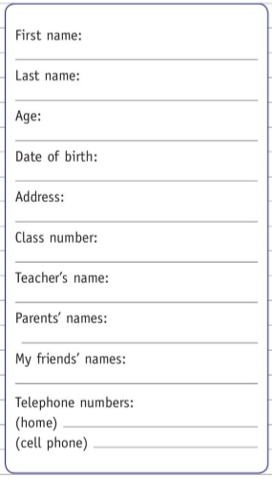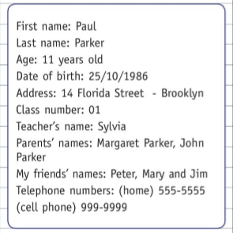

**EASTER VOCABULARY**

1- Traduza o texto no caderno e complete as atividades:

